物联网工程技术专业2021级《数据采集与处理技术》课程实践
2024-2025学年第1学期
学号：2140501025 姓名：侯蓉 班级：2101 成绩：
名称：MySQL数据库的安装及使用（1） |  |  |  | 学时数：2学时
日 期： | 2024.9.20 | 地 点： | 人工智能实验室 | 指导老师： | 刘璐
实验软件及环境、实验器材：
一、目的
1、掌握MySQL数据库安装过程。
2、掌握MySQL数据库的基本语法。

二、内容
1、安装MySQL数据库。
2、创建一个school数据库，在该数据库中创建一个student表，包括sno、sname、ssex、sage字段。
3、创建一个class数据库，创建student表和score表，表的内容如下：
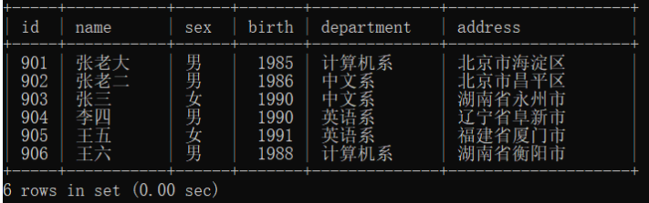
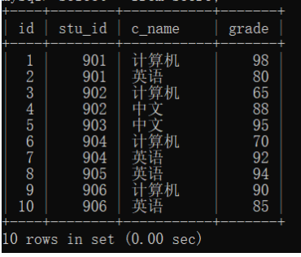
- 查询student表的所有记录；
- 从student表中查询计算机系和英语系的学生的信息；
- 修改李四的出生年份为1991年；
- 删除两个表。

三、过程及结果
程序代码及屏幕截图：
1.
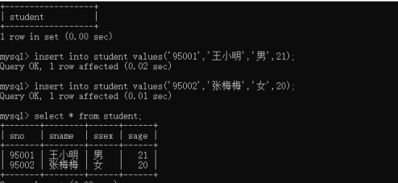
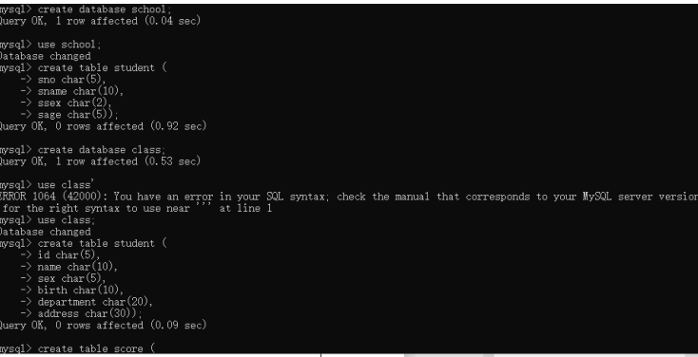

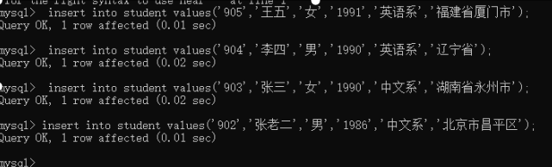

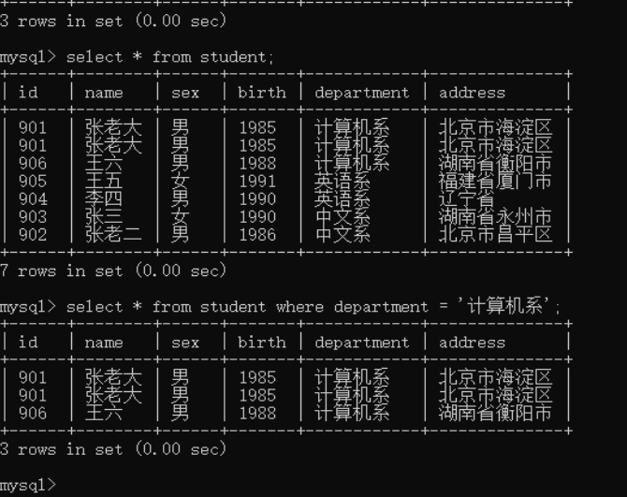

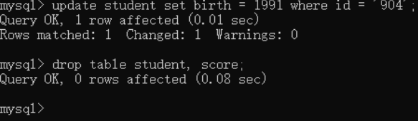
四、总结
1、操作中需要注意的事项
创建数据库
如果已经存在同名数据库，会报错。
创建表
字段类型选择要合适。
sname 设置为 NOT NULL 确保名字不能为空值。
ssex 使用 ENUM 类型限制只能是“男”或“女”，插入数据时如果输入其他值会报错。
- 存在问题与改进措施
如果已经存在同名数据库，会报错。可以先检查是否有同名数据库存在，或者使用 IF NOT EXISTS 语句避免报错。
字段类型选择要合适。比如 sno 作为学号，如果预计学生数量不是特别巨大， INT 类型一般可以满足需求，并且设置为自动增长 AUTO_INCREMENT 方便插入数据时自动生成唯一的学号。 sname 字段如果学生名字较长，可以适当调整 VARCHAR 的长度。 sage 字段如果考虑到学生年龄范围，可以检查是否 INT 类型足够，或者根据实际情况调整为更小的整数类型如 TINYINT 。
sname 设置为 NOT NULL 确保名字不能为空值。插入数据时如果忘记输入名字会报错，可以在应用程序中进行数据校验，确保名字不为空再插入数据。
ssex 使用 ENUM 类型限制只能是“男”或“女”，插入数据时如果输入其他值会报错。可以在应用程序中提供下拉菜单等方式让用户只能选择“男”或“女”，避免错误输入。
3、个人小结
1. 数据存储与管理：了解了 MySQL 作为一种关系型数据库管理系统，能够高效地存储、组织和管理大量结构化数据。通过创建数据库、表以及定义各种数据类型的字段，实现了对不同类型数据的精确存储，如整数、字符串、日期等。
2. 查询与检索：掌握了强大的 SQL 查询语言，可以灵活地从数据库中检索所需数据。通过 SELECT 语句及其各种子句，如 WHERE、ORDER BY、GROUP BY 等，能够精确筛选、排序和分组数据，满足不同的业务需求。例如，可以快速查询特定条件下的学生信息、统计成绩分布等。
3. 数据完整性与约束：认识到数据完整性的重要性，学会使用约束来确保数据的准确性和一致性。如主键约束保证了每条记录的唯一性，外键约束维护了表与表之间的关系，NOT NULL 约束防止空值的出现等。这有助于提高数据质量，减少错误数据的产生。
4. 数据库设计：学会了合理设计数据库结构，遵循规范化原则，减少数据冗余，提高数据存储效率和查询性能。通过分析业务需求，确定实体和关系，设计出合适的表结构和关系模型，为系统的稳定运行奠定基础。
5. 性能优化：了解了一些提高 MySQL 性能的方法。如合理创建索引可以加快查询速度，但过多的索引也会影响插入和更新操作的性能，需要根据实际情况进行权衡。优化查询语句，避免全表扫描，使用合适的存储引擎等也是提高性能的重要手段。

五、教师评语

